ARTIKEL

Op weg naar een oplossing voor de stikstofcrisis
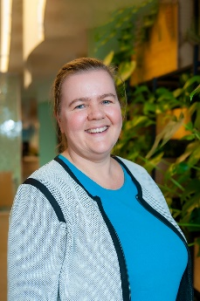
Karen Eilers
7 juli 2023
Naast de grote opgave om klimaatverandering tegen te gaan, hebben we in Nederland ook te maken met een biodiversiteitscrisis. De natuur heeft te weinig ruimte en wordt te zwaar belast, met name door stikstof. De rechter oordeelde dat de overheidsmaatregelen om de uitstoot terug te dringen niet werkten. Wat is het probleem eigenlijk en wat doen wij om het op te lossen?
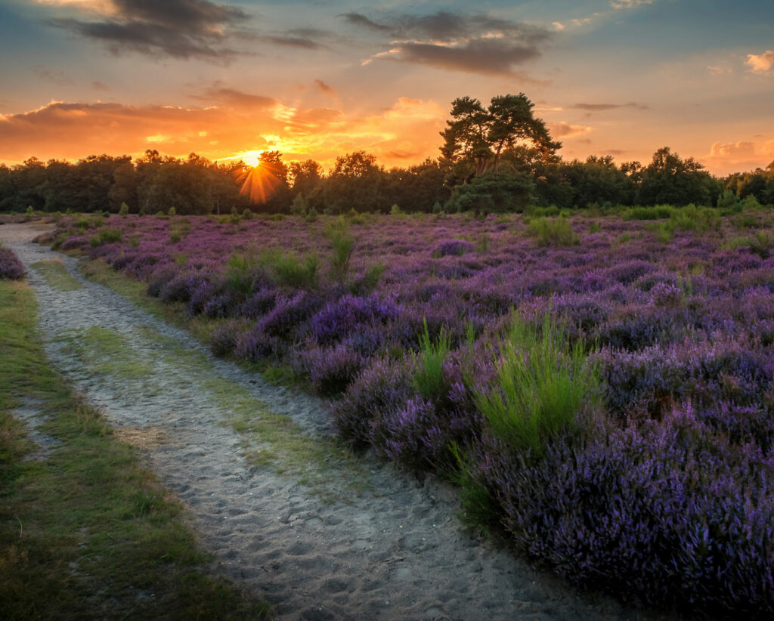

Wat is het probleem met stikstof?
De uitstoot van stikstof i door landbouw, industrie, verkeer en huishoudens is schadelijk voor de natuur. Nederland heeft de minste natuur van Europa en de diversiteit aan plant- en diersoorten, waaronder insecten en vogels, holt door het overschot aan stikstofoxiden en ammoniak achteruit. Deze stoffen zijn schadelijk voor de natuur als er te veel van in de lucht, bodem of water terechtkomen. Ze zorgen ervoor dat planten harder groeien en andere planten overwoekeren. Daardoor verdwijnen insecten, vlinders en vogels. Alleen door de uitstoot van stikstof flink te verlagen, kunnen we kwetsbare natuur in Nederland behouden en herstellen. Minder stikstof betekent ook een forse verbetering van de waterkwaliteit, luchtkwaliteit en volksgezondheid.
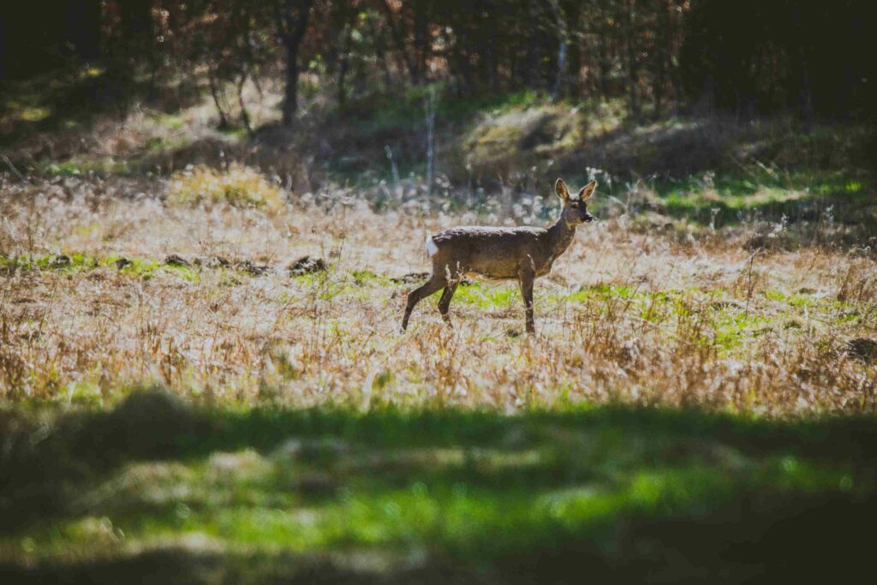

Wat betekent de uitspraak van de rechter?
Op 29 mei 2019 oordeelde de Raad van State dat de PAS i niet voldoet aan de Europese natuurwetgeving. Voor Natuur & Milieu benadrukt deze uitspraak dat het huidige landbouwsysteem failliet is. We hebben integrale en structurele oplossingen nodig voor een landbouw die toekomstperspectief biedt.

Wat ziet Natuur & Milieu als oplossing?
Alleen door de uitstoot van stikstof flink te verlagen, kunnen we kwetsbare natuur in Nederland behouden en herstellen. Veel oplossingen en maatregelen voor de stikstofcrisis hebben ook een positief effect op ons klimaat, de biodiversiteit en onze gezondheid. Daarom is het van groot belang om problemen met de biodiversiteit en ons klimaat tegelijk aan te pakken met de stikstofcrisis. Wij vinden dat nieuw stikstof- en klimaatbeleid tenminste moet voldoen aan de volgende criteria:
- Nederland moet de stikstofuitstoot voor 2030 halveren, de stikstofwet moet hiervoor aangepast worden;
- Er moet een ambitieus herstelprogramma voor de natuur komen, met aandacht voor nieuwe natuur zodat gebieden met elkaar worden verbonden;
- De overheid moet de transitie naar duurzame landbouw zo uitvoeren, dat duurzame kringloopboeren worden gesteund;
- Alle sectoren (landbouw, mobiliteit, industrie en luchtvaart) zijn aan zet om een gelijke bijdrage te leveren om de uitstoot te verminderen.
Wij staan kritisch tegenover dure oplossingen en technische oplossingen waarvan niet is bewezen dat ze de stikstofuitstoot terugdringen. Ze jagen met name individuele boeren vaak nog verder op kosten en er is meer risico dat die investeringen niet worden terugverdiend. Ook zijn dergelijke oplossingen vaak niet integraal: ze richten zich op een deel van het stikstofprobleem, in plaats van op alle factoren die optellen tot een probleem. We moeten het probleem bij de bron aanpakken. We reiken daarvoor onze integrale oplossingen aan in gesprekken met het kabinet, beleidsmakers en politici. Zo zorgen we ervoor dat ons pleidooi wordt gehoord.

Wat doet Natuur & Milieu rondom stikstof?
Natuur & Milieu heeft de PAS de afgelopen jaren kritisch gevolgd. Samen met andere natuur- en milieuorganisaties hebben wij ons ingezet om de PAS bij te stellen. We sporen provinciale en landelijke overheden al lange tijd aan geen activiteiten toe te staan die stikstof produceren bij natuurgebieden waar de stikstofneerslag al te hoog was. Daarnaast hebben wij ons vooral ingezet voor een effectiever mestbeleid. Mest zorgt namelijk voor veel stikstofuitstoot doordat het verdampt in de lucht als ammoniak en naar het grondwater spoelt als nitraat. Via lobby en met praktijkvoorbeelden tonen we aan hoe we op een andere manier met mest kunnen omgaan, zodat er niet te veel maar ook niet te weinig in de bodem belandt. Op die manier kan de kringloop gesloten worden.

Gezamenlijk voorstel om uit stikstofimpasse te komen
Het maatschappelijke sentiment verhardt. Om uit de impasse te komen, sloeg Natuur & Milieu de handen ineen met Natuurmonumenten, LTO Nederland, VNO-NCW, MKB-Nederland en Bouwend Nederland. We kwamen met een voorstel voor een aanpak die de vermindering van de uitstoot van stikstof stevig versnelt, de natuur versterkt, boeren toekomst biedt en die weer ruimte schept voor nieuwe economische ontwikkelingen. Een eerste stap in de goede richting, maar er moet nog wel veel gebeuren om de uitstoot te halveren en te zorgen voor betere waterkwaliteit, klimaatverandering tegen te gaan en om de natuur te herstellen. Inmiddels heeft het kabinet ons voorstel overgenomen en wordt de aanpak versneld om 50 procent stikstofuitstoot terug te brengen in 2030.
Waar mogelijk verspreiden wij onze belangrijke boodschap. Een voorbeeld hiervan is de podcastaflevering van ‘De Bouw Maakt Het’ over het stikstofdossier. Luister de aflevering terug waarin onze programmaleider Karen Eilers meer vertelt over de uitdaging en oplossingen voor de stikstofcrisis.

